ANEXO No. 02
CONDICIONES ADICIONALES DEL PROCESO DTAO-ICPS-N-007-2023

- ESPECIFICACIONES TÉCNICAS DE LOS BIENES O SERVICIO

1.1 DESCRIPCIÓN TÉCNICA DE LOS BIENES O SERVICIO

El Parque Nacional Natural Nevado del Huila, perteneciente a La Dirección Territorial Andes Occidentales de Parques Nacionales Naturales de Colombia con el fin de contar con suministro de servicios logísticos para el fortalecimiento de la estrategia de conservación en los sectores de influencia del Parque Nacional Natural Nevado del Huila en el departamento del Cauca (intercambio de experiencias), requiere la provisión de acuerdo con las siguientes especificaciones técnicas:

INTERCAMBIO DE EXPERIENCIAS COMUNIDADES INDÍGENAS SERRANÍA DE CHIRIBIQUETE
- TRANSPORTE
ITEM | CONCEPTO | DESCRIPCIÓN | UNIDAD DE MEDIDA | CANT
1 | TRANSPORTE TERRESTRE BELALCÁZAR PÁEZ CAUCA- FLORENCIA CAQUETÁ (IDA Y REGRESO) | Transporte terrestre para 15 asistentes, este debe contar con baño y sillas cómodas, además servir como transporte interno por los diferentes puntos propuestos para la materialización del intercambio (Día 1 y Día 5) | Unidad | 30
2 | TRANSPORTE FLUVIAL FLORENCIA CAQUETÁ- PUERTO ARANGO- MUNICIPIO DE SOLANO-CABILDO ISMUINA/ CABILDO ISMUINA-MUNICIPIO DE SOLANO-PUERTO ARANGO-FLORENCIA CAQUETÁ (IDA Y REGRESO) | Transporte fluvial desde Florencia Caquetá - Puerto Arango (ida y regreso) para 15 asistentes que participarán del intercambio. (Día 2 - 5) | Unidad | 30
- HOSPEDAJE (Para 15 personas por 5 noches)
3 | HOSPEDAJE FLORENCIA CAQUETÁ (2 NOCHES) | Hospedaje en hotel con habitaciones que incluyan: acomodación doble o triple, baño privado y aire acondicionado. Se requieren 2 noches de alojamiento para un grupo de 15 personas. (día 1 y día 5 del evento) | Noches | 30
4 | HOSPEDAJE EN EL MUNICIPIO DE SOLANO CAQUETÁ (3 NOCHES) | Hospedaje en hotel con habitaciones que incluyan: acomodación doble o triple, baño privado y aire acondicionado. Se requieren 3 noches de alojamiento para un grupo de 15 personas. (día 2, día 3 y día 4 del evento) | Noches | 45
- ALIMENTACIÓN (Para 15 personas por 5 días)
5 | DESAYUNO | Desayuno: entrega de menú para desayuno, los cuales deben estar compuestos, como mínimo, de:  - 1 una Proteína  - 2 dos harinas.  - 1 una Bebida fría o caliente  - 1 Fruta  (Día 1 – Día 2 – Día 3- Día 4 – Día 5) | Unidad | 75
6 | ALMUERZO | Almuerzo: entrega de dos opciones de menú para los almuerzos, los cuales deben estar compuestos, como mínimo, de:  - 1 una Proteína  - 2 dos harinas.  - 1 una Porción vegetal.  - 1 una sopa  - 1 una Bebida fría o caliente  - 1 un postre  (Día 1 – Día 2 – Día 3- Día 4 – Día 5) | Unidad | 75
7 | CENA | Cena: entrega de menú para cenas, los cuales deben estar compuestos, como mínimo, de:  - 1 una Proteína  - 2 dos harinas.  - 1 una Porción vegetal.  - 1 una sopa  - 1 una Bebida fría o caliente  - 1 un postre  (Día 1 – Día 2 – Día 3- Día 4 – Día 5) | Unidad | 75
8 | REFRIGERIO | Refrigerio: Elaboración y entrega de dos opciones de menú para refrigerios, los cuales deben estar compuestos, como mínimo, así:  - 1 harina  - 1 proteína.  - 1 bebida acompañante fría y/o caliente.  Esta alimentación debe ser entregada en los puntos propuestos para la materialización del intercambio. (2 refrigerios al día)  (Día 1 – Día 2 – Día 3- Día 4 – Día 5) | Unidad | 150

3.3. UBICACIÓN GEOGRÁFICA

Se proporciona la ubicación de los lugares designados para la realización de las capacitaciones, actividades y reuniones relacionadas en la Descripción Técnica de los Bienes o Servicios en los estudios previos presentado:

RUTAS DE ACCESO EVENTO (INTERCAMBIO DE EXPERIENCIAS COMUNIDADES INDÍGENAS SERRANÍA DE CHIRIBIQUETE)

- Belalcázar Páez – La Plata Huila - Florencia Caquetá (terrestre): El recorrido desde Belalcázar hasta Florencia, Caquetá, abarca un total de 197.4 kilómetros y requiere aproximadamente 5 horas y 14 minutos de viaje en total. Comienza en Belalcázar y sigue por la Carretera 37 durante 9.6 kilómetros en 24 minutos. Posteriormente, continúa por la Carretera 37, La Plata-Agrado, y Carretera 37 durante 63.1 kilómetros en 1 hora y 49 minutos hasta llegar a Pital. Desde allí, el viaje prosigue por Pital-Tarqui, Tarqui-Elías, y otras vías hasta Altamira, cubriendo 27.6 kilómetros en 54 minutos. Finalmente, sigue por la ruta Altamira - Florencia durante 97.1 kilómetros, tomando 2 horas y 5 minutos para llegar a tu destino en Florencia, Caquetá
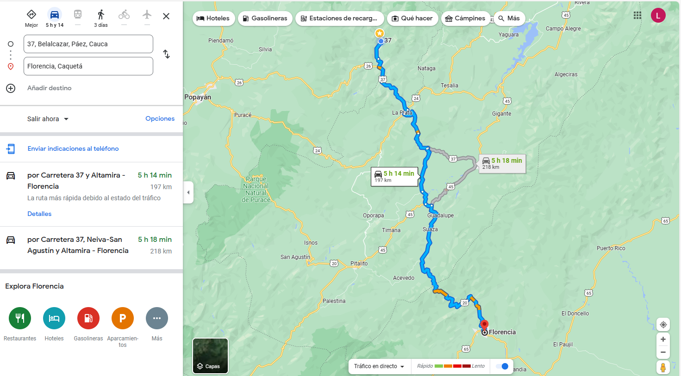

- Florencia, Caquetá - Puerto Arango, Caquetá (terrestre): El recorrido desde Florencia, Caquetá, hasta Puerto Arango cubre aproximadamente 15.8 kilómetros y se completa en alrededor de 26 minutos. Se sale de Florencia por la Carretera 65, la Calle 5 y se toma la tercera salida en la rotonda hacia la Carrera 11, finalizando en Puerto Arango.

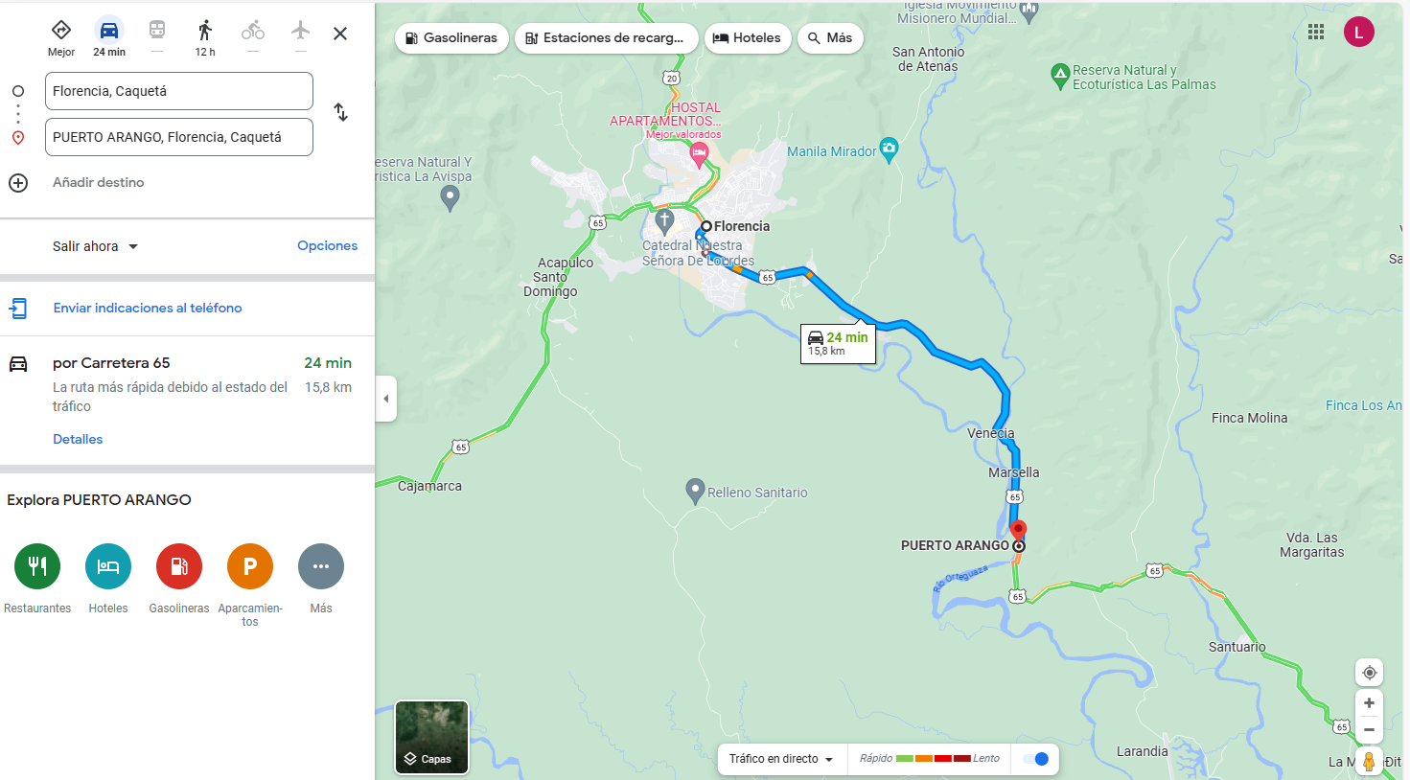

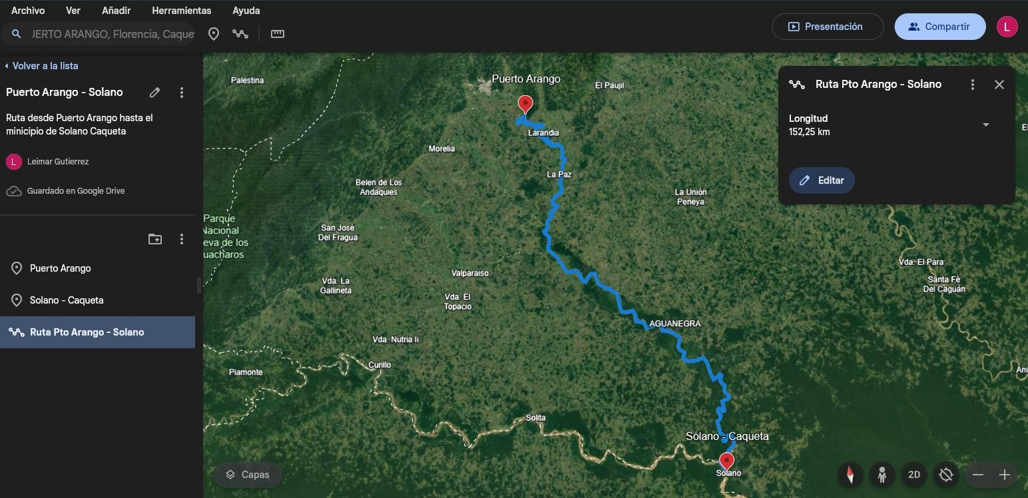
- Puerto Arango, Caquetá - Solano, Caquetá (fluvial): Se inicia el recorrido desde Puerto Arango Florencia Caquetá, por vía fluvial a través del Río Orteguaza hasta la desembocadura del Río Caquetá. Se continúa por el río Caquetá cruzando por los municipios de Milán y Tres Esquinas, hasta llegar al puerto en el municipio de Solano. El trayecto es de aproximadamente 153 kilómetros con una duración de 3 horas y 20 minutos.

- El proponente deberá ofertar el valor de cada uno de los ítems establecidos en los cuadros anteriores, el cual debe cumplir en todo caso con las especificaciones técnicas mínimas exigidas.
- La posible ambigüedad en las especificaciones técnicas no exime al contratista de entregar bienes de primera calidad y que correspondan al precio de mercado.
- La agenda será definida por el supervisor del contrato la cual comunicará al contratista con antelación de 3 a 5 días calendario previos, la fecha y lugar exacto de realización, esto de acuerdo a las necesidades del Parque Nacional Natural Nevado del Huila. Así mismo, notificará sobre el menú seleccionado para cada evento, la entrega de los alimentos debe hacerse en el lugar, día y hora que el Parque Nacional Natural Nevado del Huila estime a costa del proponente seleccionado.
- Bajo ninguna circunstancia PARQUES asumirá costos por servicios adicionales u otros distintos a los señalados en esta propuesta y en la oferta presentada, que serán los pactados en el contrato.
- El contratista deberá asumir los costos de transporte en que incurra para la entrega de los productos a adquirir, en los lugares de ejecución del contrato que surja del presente proceso contractual.

ALIMENTACIÓN:
- Suministro de desayunos, almuerzos, refrigerios y cenas, que deben ser servidos en el lugar del evento, de acuerdo con la solicitud y sugerencias del Parque Nacional Natural Nevado del Huila, teniendo en cuenta en algunos casos la alimentación tradicional y cultural.
- Los horarios de alimentación serán flexibles durante el desarrollo de los eventos.
- En los casos en que los alimentos sean suministrados en recipientes desechables, éstos deberán ser biodegradables.
- Para la preparación y suministro de alimentos se debe implementar los protocolos de bioseguridad para la prevención del contagio por COVID 19.
- Los menús a ofrecer en los eventos, deben ser concertados con el supervisor del contrato y/o quien sea delegados para su coordinación. Contendrán como mínimo lo siguiente:
  - Desayuno: Caldo o sopa, bandeja con proteína y carbohidratos. Chocolate, café, café en leche o jugos naturales.
  - Almuerzo: Sopa, bandeja con proteína y carbohidratos, jugo natural.
  - Cena: Sopa, bandeja con proteína y carbohidratos, jugo natural.
  - Refrigerios: Bebidas Frías o calientes naturales, acompañada con empanadas, sándwich (pan, Jamón, queso, verduras), pan, pastel, papas rellenas, buñuelos, arepas con queso, ensaladas de fruta o salpicón, arepas de huevo, entre otros.

1.2 OBLIGACIONES DEL CONTRATISTA

El contratista se obliga a cumplir con las siguientes actividades:

- Garantizar la prestación de los servicios, conforme las especificaciones técnicas requeridas, en los municipios y zonas establecidas en el presente estudio previo, así como la calidad del servicio y de los alimentos.
- Garantizar el servicio de alimentación en la misma sede de realización del evento que se realizará en el auditorio de la sede del PNN SERRANÍA DEL CHIRIBIQUETE en el centro urbano del municipio de Solano Caquetá.
- El contratista deberá proporcionar transporte fluvial para 15 personas, cumpliendo con todas las regulaciones de capacidad, seguridad, inspección y certificación. Esto incluye la operación de una embarcación debidamente equipada con señalización y equipos de seguridad, así como la contratación de operadores calificados con las licencias correspondientes. La seguridad de los pasajeros se garantizará mediante el uso de chalecos salvavidas, y la embarcación seguirá rutas designadas, considerando las condiciones de navegación y las regulaciones aplicables. Se requerirá un seguro de responsabilidad civil para proteger a los pasajeros en caso de incidentes.
- Suministrar los alimentos en excelente estado de conservación, bajo las debidas condiciones de higiene que requieren la manipulación de los alimentos, procurando platos acordes con el contexto cultural. En el caso de eventos con comunidades indígenas, realizará coordinación, además del supervisor, con la organización étnica, de tal manera que las condiciones logísticas se desarrollen adecuadamente y acordes con el contexto.
- Garantizar el adecuado manejo y disposición final de los residuos (orgánicos e inorgánicos) que se generen durante cada prestación del servicio.
- Cumplir con todos los protocolos de bioseguridad, haciendo uso de todos los insumos y recursos necesarios y suficientes, que garanticen en la mayor medida posible, la protección de todas y cada una de las personas que intervengan durante la ejecución del contrato.
- Anexar dos (2) opciones de menú para desayunos, refrigerios y almuerzos en el desarrollo del evento.
- Mantener fijos los precios de los servicios ofrecidos en la propuesta durante la ejecución del contrato.
- Garantizar la calidad de los productos entregados asegurando que sean de fabricación nacional, y cumplan con las características ofrecidas.
- En ningún caso el plazo de entrega de algún pedido comprometerá la realización de la actividad para la cual fue requerido.
- Acatar y cumplir las instrucciones que el supervisor le imparta en relación con el objeto contractual.
- Asumir la totalidad de los gastos, en virtud de los servicios ofertados y sus características en cumplimiento del objeto del contrato, para el caso, y entre otros igualmente, del personal utilizado para apoyo en la prestación de los servicios objeto del contrato, así como de aquellos necesarios para el transporte y provisión de los servicios por concepto de alimentación y acomodación acorde de cada evento, y dentro del plazo de ejecución del contrato. Así, El CONTRATISTA es el único responsable por el personal que apoye sus labores, del mismo modo, asumirá a su cuenta y riesgo, la vinculación de personal necesario para cumplir con el objeto del presente contrato, por lo cual mantendrá indemne a PARQUES de cualquier responsabilidad o solidaridad alguna por actos u omisiones derivadas de lo anterior.
- Responder sin perjuicio de la garantía, por la calidad de los elementos adquiridos.
- Mantener indemne a la entidad por las reclamaciones que se deriven con ocasión a la ejecución contractual.
- Cumplir con la entrega de los elementos y el cumplimiento del objeto contractual.
- Contratar por su cuenta y riesgo exclusivo, personal idóneo y suficiente para la adecuada y oportuna prestación del servicio.
- Incluir impuestos, tasas y contribuciones en los precios de cada servicio que relacione en la propuesta.
- Responder sin perjuicio de la garantía, por la calidad de los elementos adquiridos.
- Mantener indemne a la entidad, por cualquier reclamación que pueda surgir como consecuencia de la calidad de los alimentos.
- Presentar ante la entidad la correspondiente facturación electrónica de conformidad con las normas vigentes, adjuntando soporte de paz y salvo en el pago de aportes al sistema de seguridad social y parafiscales correspondientes al último periodo de pago.
- Realizar los aportes al Sistema Integral de Seguridad Social en Salud y Pensiones de conformidad con el artículo 50 de la Ley 789 de 2002, Ley 797 de 2003, artículo 23 de la Ley 1150 de 2007 y demás normas que la complementen, sustituyan o modifiquen; en todos los casos si hubiere lugar a ello. El Contratista deberá presentar al Supervisor de la Orden copia del pago correspondiente a los aportes de Salud y Pensión, la cual deberá adjuntarse a la constancia de cumplimiento del contratista para efectuar el pago correspondiente.
- Constituir las garantías exigidas y mantener su vigencia.
- Las demás obligaciones que se deriven de los presentes términos de referencia y de la naturaleza del contrato.

2. CAUSALES DE RECHAZO DE LAS OFERTAS

Son causales de rechazo de las ofertas, las siguientes:

1. Cuando el proponente se encuentre incurso en alguna de las prohibiciones, inhabilidades e incompatibilidades establecidas en la Ley. Así mismo, cuando carezca de capacidad para desarrollar el objeto de la presente contratación o cuando la vigencia de la persona jurídica sea inferior a la exigida en la Ley.
2. La omisión de oferta económica en la propuesta presentada o cuando el valor de la oferta supere el presupuesto oficial estimado o cuando la oferta no se presente en pesos colombianos.
3. Cuando el proponente no cumpla con la totalidad de las condiciones técnicas mínimas establecidas en la presente invitación, presente algunas exclusiones a éstas o presente una propuesta con precio artificialmente bajo habiéndose surtido el trámite de que trata el artículo 2.2.1.1.2.2.4 del Decreto 1082 de 2015.
4. Cuando el proponente no cumpla con los requisitos habilitantes establecidos en la invitación.
5. Cuando el proponente no responda el requerimiento efectuado por la entidad, para subsanar los requisitos y documentos, en plazo concedido por la entidad para tal fin o respondiéndolo mejore su propuesta, es decir acredite requisitos con posterioridad al cierre.
6. Cuando el proponente presente la propuesta fuera del término previsto en el Cronograma de la Invitación Pública o en lugar diferente al establecido en la presente invitación.
7. Cuando un proponente, persona jurídica o bajo alguna modalidad de asociación (consorcio o unión temporal) presente propuesta dentro del mismo proceso de selección bien sea como persona jurídica, bajo la misma denominación al proponente plural o como integrante de otro consorcio o unión temporal o socio de una persona jurídica, que haya presentado propuesta dentro del proceso de selección. En este caso, se rechazarán todas las propuestas respecto de las cuales se presente la situación descrita.
8. Cuando la descripción del ítem o ítems, no coincidan en un todo con las especificaciones mínimas requeridas o no se oferte la totalidad de ítems requeridos por la entidad, tanto en las especificaciones técnicas como en la oferta económica.

3. VALOR ARTIFICIALMENTE BAJO

Se advierte que cuando la entidad estime que el valor de la oferta resulte artificialmente bajo, requerirá al oferente para que explique las razones que sustenten el valor por él ofertado. Analizadas las explicaciones, el evaluador recomendará el rechazo o la continuidad de la oferta en el proceso, explicando sus razones de conformidad con el artículo 2.2.1.1.2.2.4 del Decreto 1082 de 2015.

4. DECLARATORIA DE DESIERTA

PARQUES NACIONALES NATURALES DE COLOMBIA podrá declarar desierta la Selección en la misma fecha prevista para la adjudicación del contrato, en los siguientes casos:

a. Cuando existan motivos o causas que impidan la selección objetiva de la propuesta más favorable para la entidad, de conformidad con lo establecido en el artículo 25, numeral 18 de la Ley 80 de 1993.
b. Cuando no se hubiera presentado ninguna propuesta para la presente Invitación
c. Cuando ninguna propuesta cumpla con los requisitos exigidos en la Invitación.

PARQUES NACIONALES NATURALES DE COLOMBIA, en caso de no lograrse la adjudicación, declarará desierto el proceso mediante comunicación motivada que se publicará en el SECOP. Si hubiere proponentes, el término para presentar el recurso de reposición correrá desde la notificación del acto correspondiente.

5. PRÓRROGA DE LOS PLAZOS Y EXPEDICIÓN DE ADENDAS

De conformidad con el artículo 2.2.1.1.2.2.1 del Decreto 1082 de 2015 modificado mediante el Decreto 1860 de 2021, los plazos establecidos en cronograma bien sea de oficio por la entidad o si ésta lo considera necesario previa solicitud de algún (os) interesado (s) podrán ser modificados mediante adenda. En todo caso no se podrán expedir adendas en la misma fecha límite prevista para la entrega de propuestas. La Entidad Estatal puede expedir Adendas para modificar el Cronograma una vez vencido el término para la presentación de las ofertas y antes de la adjudicación del contrato.

6. INTERES DE LIMITAR LA CONVOCATORIA A MIPYMES

De conformidad con el presupuesto oficial estimado para la presente contratación, los posibles oferentes solo podrán solicitar limitar la convocatoria, quienes ostenten la calidad de MIPYME (micro y pequeña empresa), siempre y cuando reúnan los requisitos señalados a continuación:

REQUISITOS MÍNIMOS DE LAS MIPYMES. Los proponente MIPYMES deberán presentar los siguientes documentos de conformidad con el artículo 2.2.1.2.4.2.4. del Decreto 1860 de 2021:

1. Las personas naturales mediante certificación expedida por ellos y un contador público, adjuntando copia del registro mercantil.

2. Las personas jurídicas mediante certificación expedida por el representante legal y el contador o revisor fiscal, si están obligados a tenerlo, adjuntando copia del certificado de existencia y representación legal expedido por la Cámara de Comercio o por la autoridad competente para expedir dicha certificación.

Para la acreditación deberán observarse los rangos de clasificación empresarial establecidos de conformidad con la Ley 590 de 2000 y el Decreto 1074 de 2015, o las normas que lo modifiquen, sustituyan o complementen.

PARÁGRAFO 1. En todo caso, las Mipyme también podrán acreditar esta condición con la copia del certificado del Registro Único de Proponentes, el cual deberá encontrarse vigente y en firme al momento de su presentación.

PARÁGRAFO 2. Para efectos de la limitación a Mipyme, los proponentes aportarán la copia del registro mercantil, del certificado de existencia y representación legal o del Registro Único de Proponentes, según corresponda conforme a las reglas precedentes, con una fecha de máximo sesenta (60) días calendario anteriores a la prevista en el cronograma del Proceso de Contratación para el inicio del plazo para solicitar la convocatoria limitada.

7. DESIGNACIÓN DE INTEGRANTES PARA REALIZAR LA VERIFICACIÓN DE LOS REQUISITOS HABILITANTES

De conformidad con lo descrito en el inciso 3º del artículo 2.2.1.1.2.2.3 del Decreto 1082 de 2015 se designan las personas que realizaran la verificación de los requisitos habilitantes y técnicos y realice el ejercicio de determinación del proponente que haya ofertado el menor precio.

Verificación de los requisitos habilitantes jurídicos y documentos de la propuesta:

- Carlos Arturo Páez Olaya - Jefe de Área Protegida - PNN Nevado del Huila - Verificación de las condiciones técnicas mínimas exigidas y determinación del proponente que haya ofertado el menor precio.
- Abogado responsable- Verificación de los requisitos habilitantes jurídicos y documentos de la propuesta.

8. CONTRATO

En los términos establecidos en el numeral 8º del artículo 2.2.1.2.1.5.2 del Decreto 1082 de 2015 modificado mediante el Decreto 1860 de 2021, la comunicación de aceptación junto con la oferta constituyen para todos los efectos el contrato celebrado, con base en el cual se hará el respectivo registro presupuestal.

